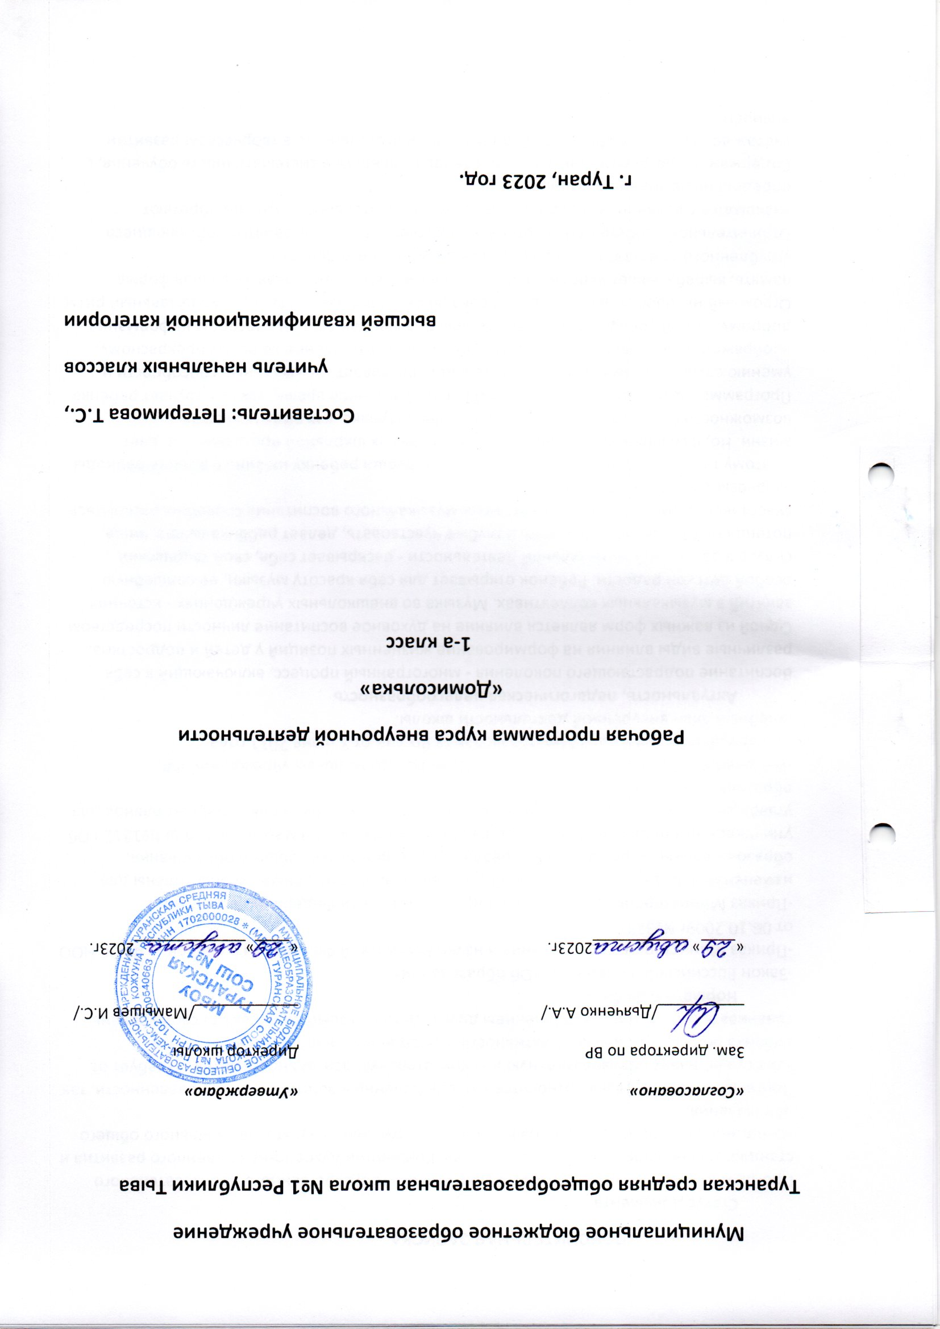ПОЯСНИТЕЛЬНАЯ ЗАПИСКА
Статус документа
Программа разработана на основе Федерального государственного образовательного стандарта начального общего образования, Концепции духовно-нравственного развития и воспитания личности гражданина России, планируемых результатов начального общего образования.
Программа «Домисолька» относится к художественно – эстетической направленности, так как осуществляет образовательную и воспитательную деятельность детей и требует от ребёнка большой творческой активности и умственного напряжения: он учится сравнивать своё пение с исполнением других детей, стремится повысить свой уровень.
Нормативная база
-Закон Российской Федерации «Об образовании»;
-Приказ Министерства образования и науки Российской Федерации о введении ФГОС НОО от 06.10.2009г №373;
-Приказ Министерства образования и науки Российской Федерации о внесении изменений в федеральный базисный учебный план и примерные учебные планы для образовательных учреждений РФ, реализующих программы общего образования, утвержденные приказом Министерства образования РФ от 9 марта 2004 года №1312 «Об утверждении федерального базисного учебного плана и примерных учебных планов для образовательных учреждений РФ.
-Изменения в базисный учебный план общеобразовательных учреждений РФ,
-утвержденные приказом Минобразования России от 3 июня 2011 года
-Учебный план внеурочной деятельности школы.
Актуальность, педагогическая целесообразность
Воспитание подрастающего поколения - многогранный процесс, включающий в себя различные виды влияния на формирование жизненных позиций у детей и подростков. Одной из важных форм является влияние на духовное воспитание личности посредством занятий в музыкальных коллективах. Музыка во внешкольных учреждениях - источник особой детской радости. Ребёнок открывает для себя красоту музыки, её волшебную силу, а в различной музыкальной деятельности - раскрывает себя, свой творческий потенциал. Музыка учит мыслить и глубже чувствовать, делает ребёнка лучше, чище, счастливее. И именно под воздействием музыкального воспитания способны раскрыться творческие способности детей.
Поэтому так остро стоит проблема оказания помощи ребенку именно в ранние периоды жизни. Но, к сожалению, изучение музыки в рамках школьной программы не дает возможности более глубокого представления о музыке, как виде искусства.
Программа «Домисолька» является актуальной в данное время, так как обучает ребенка умению слушать музыку и размышлять о ней, развивает музыкальные способности и воображение, вызывает у ребёнка положительное отношение ко всему прекрасному, доброму, порой убеждает его сильнее, чем полученная другим способом информация.
Огромный интерес вызывает у детей вокальное пение. Оно развивает музыкальный ритм, память, вырабатывает исполнительские навыки. Пение- это яркая, образная форма углубленного представления об окружающей действительности.
Отличительной особенностью программы является то, что на занятиях обучающиеся знакомятся с различными видами музыкальной деятельности, где приобретают определенные знания и умения.
Содержание программы учитывает последовательность и систематичность обучения, с учётом возрастных особенностей, а также индивидуальность в творческом развитии личности.
Программа «Домисолька» рассчитана на 4 года обучения.
Занятия проходят 1 раз в неделю по 1 часу. Всего в 1 классе 33 часа в год, во 2-4 классах по 34 часа в год.
Цель: создание условий для формирования основ духовно-нравственного воспитания школьников через приобщение к музыкальной культуре как важнейшему компоненту гармонического развития личности.
Задачи:
1) развивать интерес к сольному пению, музыкальный слух, вокальные умения и навыки (чувство ритма, музыкальную память, дикцию, дыхание);
2)формировать образное эмоционально-чувственное восприятие вокальной музыки и эмоционально-ценностное отношение к музыке;
3)воспитывать вокально-исполнительскую культуру, способствовать развитию творческой инициативы, самореализации, навыков взаимодействия друг с другом.
ПЛАНИРУЕМЫЕ РЕЗУЛЬТАТЫ ОСВОЕНИЯ УЧЕБНОГО КУРСА
Предметными результатами являются:
- овладение практическими умениями и навыками вокального творчества;
- овладение основами музыкальной культуры на материале искусства родного края.
Регулятивные: У ученика будут сформированы:
- принимать учебную задачу и следовать инструкции учителя;
- планировать свои действия в соответствии с учебными задачами и инструкцией учителя;
- эмоционально откликаться на музыкальную характеристику героев музыкальных сказок и музыкальных зарисовок;
- выполнять действия в устной форме;
- осуществлять контроль своего участия в доступных видах музыкальной деятельности.
Выпускник получит возможность для формирования:
- понимать смысл инструкции учителя и заданий;
- воспринимать мнение взрослых о музыкальном произведении и его исполнении; - выполнять действия в опоре на заданный ориентир;
- выполнять действия в громкоречевой форме.
Познавательные: У ученика будут сформированы: - осуществлять поиск нужной информации;
- расширять свои представления о музыке;
- ориентироваться в способах решения исполнительской задачи;
- использовать рисуночные и простые символические варианты музыкальной записи, в том числе карточки ритма;
- читать простое схематическое изображение;
- различать условные обозначения;
- сравнивать разные части музыкального текста;
- соотносить содержание рисунков с музыкальными впечатлениями.
Выпускник получит возможность для формирования:
- осуществлять поиск нужной дополнительной информации;
- работать с дополнительными текстами и заданиями;
- соотносить различные произведения по настроению, форме, по некоторым средствам музыкальной выразительности (темп, динамика, ритм, мелодия);
- соотносить иллюстративный материал и основное содержание музыкального сочинения.
Коммуникативные:
У ученика будут сформированы:
- использовать простые речевые средства для передачи своего впечатления от музыки;
- исполнять музыкальные произведения со сверстниками, выполняя при этом разные функции (ритмическое сопровождение на разных детских инструментах и т.п.);
- учитывать настроение других людей, их эмоции от восприятия музыки;
- принимать участие в импровизациях, в коллективных инсценировках, в обсуждении музыкальных впечатлений;
- следить за действиями других участников в процессе музыкальной деятельности.
Выпускник получит возможность для формирования:
- выражать свое мнение о музыке в процессе слушания и исполнения;
- следить за действиями других участников в процессе импровизаций, коллективной творческой деятельности;
- понимать содержание вопросов о музыке и воспроизводить их;
- контролировать свои действия в групповой работе;
- проявлять инициативу, участвуя в исполнении музыки. Личностные:
У ученика будут сформированы:
- эмоциональная отзывчивость на музыкальные произведения;
- эмоциональное восприятие образов родной природы, отраженных в музыке, чувство гордости за русскую народную музыкальную культуру;
- положительное отношение к музыкальным занятиям, интерес к отдельным видам музыкально-практической деятельности и творческой;
- основа для развития чувства прекрасного через знакомство с доступными для детского восприятия музыкальными произведениями;
- уважение к чувствам и настроениям другого человека.
Выпускник получит возможность для формирования:
- понимания значения музыкального искусства в жизни человека;
-нравственно-эстетических переживаний музыки;
- начальной стадии внутренней позиции школьника через освоение позиции слушателя и исполнителя музыкальных сочинений;
- первоначальной ориентации на оценку результатов собственной музыкально-исполнительской деятельности;
- эстетических переживаний музыки, понимания роли музыки в собственной жизни.
Учебно-методические средства обучения
Сборники песен советских композиторов. Видео ролики с исполнителями песен. Интернет-ресурсы: Детям о музыке – http://www.muz-urok.ru/
Искусство слышать– http://iskusstvo.my1.ru/
Классическая музыка– http://classic.ru
Музыка и я - http://musicandi.ru/
Мультимедийные презентации: - Детские электронные презентации http://www.viki.rdf.ru
- Детский портал “Солнышко” http://www.solnet.ee/
- Сайт “Фактор роста” http://www.farosta.ru/
- Сайт “Учительской газеты” http://www.ug.ru/
- Сайт ИД “Первое сентября” https://my.1september.ru/
Перечень средств материально-технического оснащения образовательного процесса:
Компьютер, проектор;
Музыкальный центр.
Календарно-тематическое планирование по внеурочной деятельности «Домисолька»
№  п/п | Тема | Кол-во часов | Дата
№  п/п | Тема | Кол-во часов | план | факт
1  2  3  4  5 | Здравствуй, школа! Подготовка проекта к Дню учителя  «Не крутите пестрый глобус»  Презентация проекта | 5 | 08.08  15.09  22.09  29.09  05.10
6  7  8  9  10  11 | Подготовка проекта к Дню матери «С праздником, мама!»  Презентация проекта | 6 | 13.10  20.10  27.10  10.11  17.11  26.11
12  13  14  15  16 | Подготовка проекта «Новогодний хоровод»  Презентация проекта | 5 | 01.12  08.12  15.12  22.12  29.12
17  18  19  20  21  22  23  24  25 | Подготовка проектов к Дню защитников Отечества и Международному женскому дню  Презентация проекта  Презентация проекта | 9 | 12.01  19.01  26.01  02.02  09.02  16.02  23.02  02.03  09.03
26  27  28  29  30  31  32  33 | Подготовка проектов к Дню Победы  Презентация проекта  Подведение итогов | 7  1 | 16.03  23.03  06.04  13.04  20.04  27.04  04.05  11.05

